UNIVERSIDAD NACIONAL DE SAN AGUSTÍN

FACULTAD DE INGENIERÍA DE PRODUCCIÓN Y SERVICIOS

ESCUELA PROFESIONAL DE INGENIERÍA DE SISTEMAS



CONSTRUCCIÓN DE SOFTWARE

“Patrones para RutaColca”

Integrantes:

Estrada Arce Sergio Emilio
Mamani Quispe Renzo Geomar
Yana Huanca Christian Alexander
Estefanero Palma Rodrigo

Profesor:
Mg. Antonio Arroyo Paz

AREQUIPA – PERÚ
2026

1. Resumen y contexto
RESUMEN DE LA SOLUCIÓN
RutaColca ya funciona, pero en temporada alta la pasarela de pagos falla a ratos y hoy la API cobra de forma síncrona: si la pasarela no responde, la reserva se pierde. Nuestro grupo trabajó el escenario E2 (Disponibilidad): con la pasarela caída 15 minutos, 0 reservas pagadas perdidas y confirmación en 30 minutos o menos tras la recuperación.
Decisión (ADR-010): timeout de 5 s, reserva en estado PENDIENTE_PAGO guardada junto con una tarea en una outbox transaccional, y un procesador de tareas que reintenta el cobro con espera exponencial e idempotencia. No se agrega infraestructura nueva.
Resultado: en la prueba de concepto la reserva se confirma 3 minutos después de que la pasarela se recupera (peor caso de diseño: ≈ 6 min), sin cobros duplicados, y las 5 pruebas pasan.

1.1 La situación
RutaColca ya está en producción con la arquitectura modelada en AG-08 (Figura 1). Llega julio: las reservas se multiplican por diez, la pasarela de pagos falla a ratos, el sistema de AUTOCOLCA se cae en las horas pico, una agencia reporta que alguien modificó su tour y el consorcio quiere aceptar PayPal para los turistas extranjeros. El equipo debe decidir qué cambiar en la arquitectura sin rehacer el sistema.
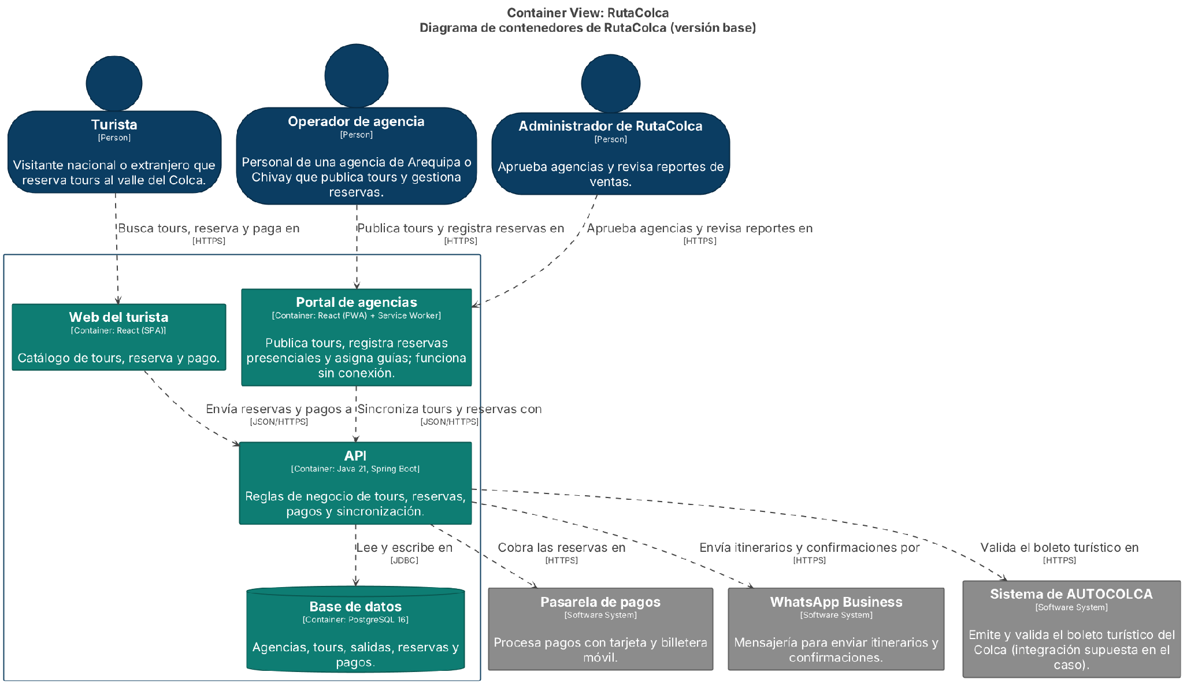
Figura 1. Contenedores de RutaColca al inicio de la actividad (solución de AG-08).

1.2 Drivers y escenarios
Tabla 3. Drivers de la iteración.
Driver | Descripción
Propósito del diseño | Evolucionar la arquitectura existente para la temporada alta (no es un diseño desde cero).
Funciones principales | Buscar salidas, reservar y pagar (HU-02), validar el boleto (HU-03), enviar itinerarios (HU-04).
Restricciones | 4 desarrolladores; cambios listos en 3 semanas; mantener el monolito modular (ADR-001) y las tecnologías aprobadas. Toda infraestructura nueva requiere justificar su costo de operación.
Preocupaciones | Registro de eventos, pruebas automatizadas, despliegue sin interrumpir la venta.

Tabla 4. Escenarios de RutaColca (versión resumida).
ID | Atributo | Situación | Medida esperada
E1 | Rendimiento | 2000 turistas consultan la disponibilidad de salidas al mismo tiempo | p95 ≤ 1,5 s
E2 | Disponibilidad | La pasarela de pagos no responde durante 15 min | 0 reservas pagadas perdidas; confirmación ≤ 30 min tras la recuperación
E3 | Seguridad | Un operador intenta modificar un tour de otra agencia | 100 % de intentos bloqueados y auditados
E4 | Modificabilidad | El consorcio pide aceptar PayPal | ≤ 3 días-persona; 0 cambios en el dominio
E5 | Interoperabilidad | El sistema de AUTOCOLCA no responde al validar boletos | Reservas pendientes validadas ≤ 2 h; 0 cobros a boletos inválidos

El grupo N trabaja el escenario E((N − 1) mod 5 + 1). Este informe resuelve E2 (resaltado en la tabla). Todos los escenarios se priorizan en el Paso 1, pero el diseño, el ADR, el modelo C4 y la prueba de concepto se centran en E2.

2. E1 · Árbol de utilidad y escenario completo
Archivo en el repositorio: docs/architecture/ruta-colca/ag10/utilidad.md

Paso 1. Priorizar con un árbol de utilidad
ENUNCIADO
Califiquen cada escenario con dos letras (A = alta, M = media, B = baja): importancia para el negocio y dificultad técnica de lograrlo con la arquitectura actual [3]. Los escenarios (A, A) son los que más riesgo concentran.

RESOLUCIÓN
Tabla 6. Árbol de utilidad en forma de tabla.
Escenario | Importancia (A/M/B) | Dificultad (A/M/B) | Justificación (una línea)
E1 Rendimiento | A | M | La venta de julio depende de que el catálogo responda; son lecturas y una caché más las réplicas lo cubren sin rediseñar.
E2 Disponibilidad | A | A | Cada cobro perdido es dinero y confianza; hoy la API cobra de forma síncrona y, si la pasarela falla, no guarda nada.
E3 Seguridad | A | B | Exponer datos de otra agencia es grave, pero se cierra verificando el dueño del tour en cada petición.
E4 Modificabilidad | M | B | PayPal es deseable, no urgente; con el puerto PasarelaPago basta un adaptador nuevo.
E5 Interoperabilidad | A | M | Cobrar un boleto inválido genera reclamos, y AUTOCOLCA es un sistema que no controlamos.

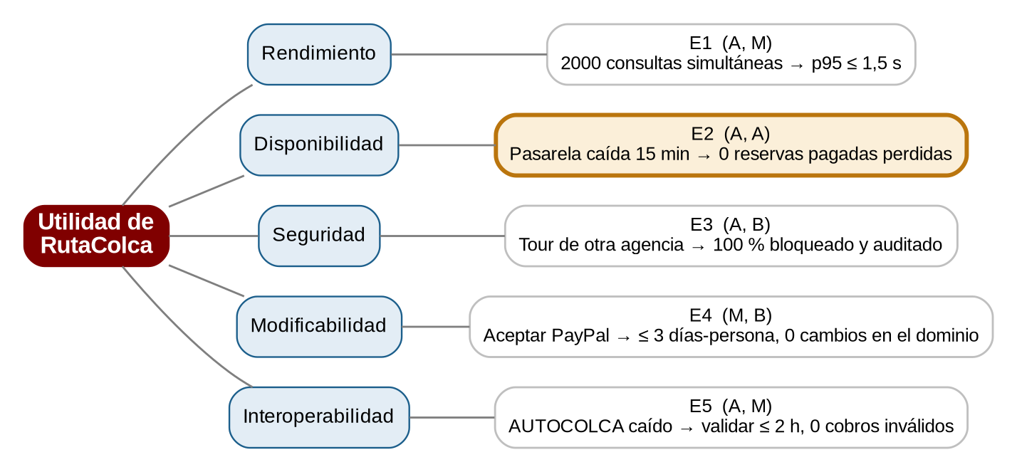
Figura 1. Árbol de utilidad de RutaColca. El único escenario (A, A) es E2, resaltado en naranja.

Cómo calificamos
Para calificar usamos dos preguntas simples. Sobre la importancia: ¿qué pasa con el negocio si esto falla en julio? Sobre la dificultad: ¿cuánto nos cuesta lograrlo con la arquitectura de la Figura 1 sin romper el monolito modular (ADR-001) y con 4 desarrolladores en 3 semanas?
Casi todo resultó importante (cuatro de cinco en A), así que lo que realmente separó a los escenarios fue la dificultad. E3 y E4 importan, pero se resuelven con lo que ya tenemos: una verificación de propiedad por objeto y un adaptador nuevo detrás de un puerto. E1 y E5 quedaron en dificultad media. Solo E2 quedó en (A, A): es el escenario que más riesgo concentra, porque hoy no existe ningún mecanismo que guarde el trabajo cuando la pasarela falla.

Qué nos falta saber (revisión con el prompt P1)
Al revisar la tabla surgieron preguntas que no podemos responder solo con el enunciado. Las dejamos anotadas como supuestos de trabajo:
- E1: ¿cuál es el p95 actual y cuántas consultas por segundo soporta hoy PostgreSQL? Supusimos que con la caché de 30 s alcanza, pero habría que medirlo.
- E2: ¿la pasarela real acepta una clave de idempotencia o permite consultar el estado de un cobro? Supusimos que sí; si no, el riesgo de doble cobro sube (ver evaluación, riesgo R1).
- E3: ¿el token de sesión incluye la agencia del operador? Supusimos que sí; por eso dejamos E3 en dificultad baja.
- E5: ¿qué ocurre si AUTOCOLCA invalida un boleto después de haber cobrado? El caso no lo dice; no lo resolvemos en esta iteración.

Paso 2. Completar el escenario asignado
ENUNCIADO
Reescriban su escenario con las seis partes vistas en clase [2]. La medida debe poder verificarse con una prueba o una métrica.

RESOLUCIÓN
Tabla 7. Escenario completo (E2 · Disponibilidad).
Parte | Contenido del grupo
Fuente | Turista que paga una reserva desde la web (el hecho que dispara el problema es la pasarela de pagos externa, que deja de responder).
Estímulo | La pasarela de pagos no responde durante 15 minutos mientras siguen llegando solicitudes de pago.
Artefacto | Módulo de pagos de la API (caso de uso ReservarTour y adaptador de la pasarela), procesador de tareas y base de datos.
Entorno | Temporada alta: unas 10 veces las reservas habituales, con las 2 réplicas de la API funcionando y los demás sistemas externos disponibles.
Respuesta | La API corta la espera, guarda la reserva en estado PENDIENTE_PAGO junto con una tarea de cobro (en una sola transacción) y avisa al turista que su pago está en proceso. El procesador reintenta el cobro con la misma clave de idempotencia; al aprobarse, confirma la reserva y envía la confirmación por WhatsApp.
Medida de respuesta | 0 reservas pagadas perdidas. Confirmación ≤ 30 min tras la recuperación de la pasarela. 0 cobros duplicados. Respuesta de la API al turista ≤ 6 s aun con la pasarela caída (timeout de 5 s + escritura en BD).

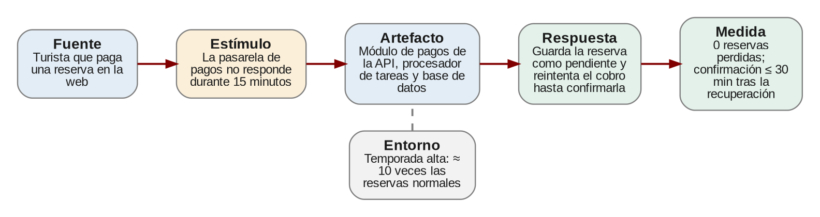
Figura 2. Escenario E2 con sus seis partes.

Por qué esta medida sí se puede verificar
Reescribimos la medida del enunciado para que cada número tenga una forma concreta de comprobarse:
- 0 reservas perdidas y 0 cobros duplicados: se cuentan en la prueba automatizada con la pasarela simulada (Paso 7). En producción, un reporte compara reservas creadas contra reservas en estado final.
- Confirmación ≤ 30 min: la prueba avanza un reloj simulado 15 minutos de caída y mide cuánto tarda cada reserva en confirmarse después de la recuperación. En producción se vigila la métrica «edad de la tarea pendiente más antigua».
- Respuesta ≤ 6 s: se mide con la pasarela en modo lento; la prueba comprueba que la API no espera más que el timeout configurado.
Añadimos las dos últimas medidas (0 duplicados y ≤ 6 s) porque sin ellas se podría «cumplir» el escenario cobrando dos veces o dejando al turista esperando.

Plantilla del Anexo B
ID: E2 Atributo: Disponibilidad
Fuente: turista que paga una reserva desde la web
Estímulo: la pasarela de pagos no responde durante 15 minutos
Artefacto: módulo de pagos de la API, procesador de tareas y base de datos
Entorno: temporada alta (≈ 10x reservas), 2 réplicas de la API operativas
Respuesta: guardar la reserva como PENDIENTE_PAGO + tarea (1 transacción),
reintentar el cobro con la misma clave, confirmar y avisar por WhatsApp
Medida: 0 reservas pagadas perdidas; confirmación <= 30 min tras la recuperación;
0 cobros duplicados; respuesta de la API <= 6 s con la pasarela caída

3. E2 · Alternativas
Archivo en el repositorio: docs/architecture/ruta-colca/ag10/alternativas.md

Paso 3. Iteración de ADD (10 min)
ENUNCIADO
Recorran los pasos 2 a 5 de ADD para su escenario [1]:

RESOLUCIÓN
Tabla 8. Pasos de ADD aplicados al caso.
Paso ADD | Qué hacen en AG-10 | Lo que hicimos en E2
2. Objetivo de la iteración | Cumplir la medida de su escenario sin romper los demás. | Lograr 0 reservas pagadas perdidas y confirmación ≤ 30 min cuando la pasarela cae, sin empeorar E1, E3, E4 ni E5.
3. Elementos a refinar | Qué contenedor o componente de la Figura 1 cambia (p. ej., la API, el módulo Pagos). | La API (módulo de pagos: ReservarTour y un adaptador de la pasarela) y la base de datos (tabla de tareas). Aparece un contenedor nuevo, el Procesador de tareas.
4. Conceptos de diseño | Tácticas (Anexo A) y patrones (Tema 10) que podrían lograr la medida. | Tácticas de disponibilidad: tiempo de espera y monitoreo (detectar), reintento y degradación (recuperarse), transacciones (prevenir). Patrones: puertos y adaptadores (ya existente), outbox transaccional, circuit breaker e idempotencia.
5. Instanciar | Elementos nuevos o modificados, sus responsabilidades e interfaces. | Ver la Tabla 8b.

Lo primero que vimos en la Figura 1 es que la flecha API → Pasarela de pagos es síncrona y no tiene ninguna defensa: sin límite de espera, sin reintento y sin dónde guardar la reserva. Con la pasarela caída, cada petición se queda colgada hasta que alguien aborta, los hilos de la API se van ocupando y, como el catálogo comparte esos mismos hilos, también se resiente E1. Por eso la iteración se centra en ese punto y no en otros.
Tabla 8b. Elementos nuevos o modificados (paso 5 de ADD).
Elemento | Cambio | Responsabilidad | Interfaz
AdaptadorPasarela | Nuevo | Implementa el puerto PasarelaPago con timeout de 5 s, circuit breaker (Resilience4j) y clave de idempotencia. | cobrar(clave, monto) → APROBADO / RECHAZADO; lanza PasarelaNoDisponibleException.
ReservarTour | Modificado | Cobra; si la pasarela falla, deja la reserva PENDIENTE_PAGO y registra la tarea en la misma transacción. | ejecutar(reservaId, monto) → Reserva.
RepositorioOutbox | Nuevo | Guarda reserva y tarea de forma atómica y entrega las tareas vencidas. | guardarAtomico(reserva, tarea), tareasVencidas(ahora).
ReservasController | Modificado | Responde 201 si el cobro se aprobó y 202 si quedó en proceso. | POST /reservas.
Procesador de tareas | Nuevo (contenedor) | Cada 60 s reintenta los cobros pendientes con espera 1, 2, 4 y 5 min (tope), confirma y avisa por WhatsApp. Tras 2 h sin cobrar, la reserva expira. | @Scheduled; consulta con FOR UPDATE SKIP LOCKED.
Base de datos | Modificada | Tabla tarea_pago (reserva, intentos, próximo intento, estado) con índice parcial; la reserva gana los estados PENDIENTE_PAGO y EXPIRADA. | JDBC / JPA.

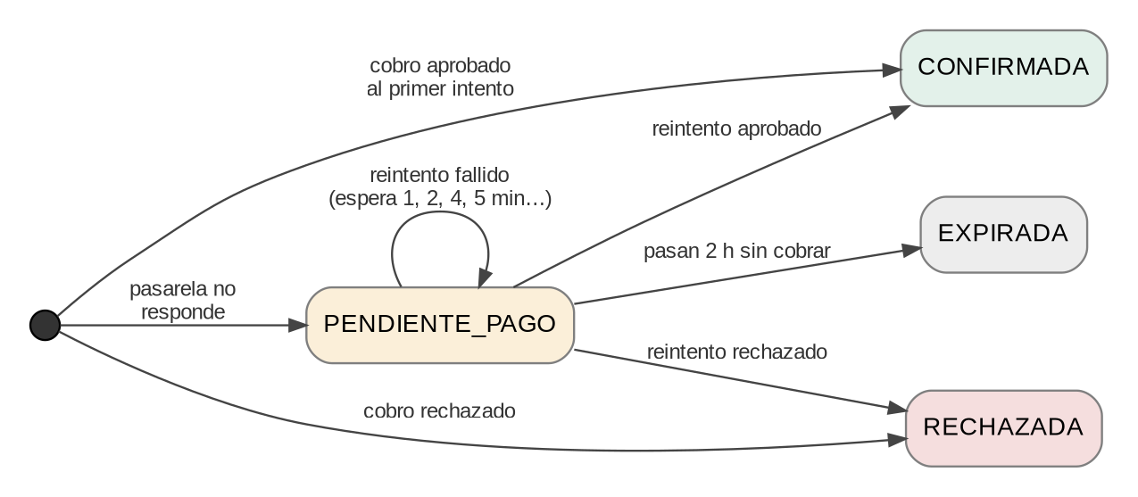
Figura 3. Estados de una reserva en el flujo de pago.
Tabla 9. Comparación de alternativas.
Criterio | Alternativa A | Alternativa B
Tácticas | Detectar fallas: tiempo de espera (5 s) y monitoreo (tareas pendientes). Recuperarse: reintento con espera exponencial y degradación (reserva pendiente). Prevenir: transacción (reserva + tarea). | Detectar fallas: tiempo de espera. Recuperarse: reintento (reentrega de la cola), redundancia (broker gestionado) y degradación. Prevenir: transacción solo parcial, porque son dos escrituras distintas.
Patrón o tecnología | Outbox transaccional + circuit breaker (Resilience4j) + clave de idempotencia. Procesador @Scheduled del mismo código (perfil worker) sobre PostgreSQL con SKIP LOCKED. | Mensajería asíncrona con una cola (RabbitMQ o Amazon SQS gestionado), cola de mensajes fallidos (DLQ) y un consumidor de pagos.
Cómo logra la medida | 0 perdidas: la reserva y la tarea se guardan juntas, no existe un instante en que una exista sin la otra. Confirmación ≤ 30 min: sondeo de 60 s y tope de espera de 5 min; en el peor caso ≈ 6 min tras la recuperación. | 0 perdidas solo si la publicación del mensaje nunca falla; para garantizarlo habría que añadir también una outbox (o sea, A más la cola). Confirmación: la entrega es casi inmediata al recuperarse la pasarela.
Costo (desarrollo y operación) | Desarrollo ≈ 9 días-persona (adaptador 2, outbox y tabla 2, procesador 2, controlador 1, pruebas 2). Operación: sin infraestructura nueva; el procesador usa las mismas 2 VM y PostgreSQL (≈ US$ 0 adicionales; ≈ 0,5 GB de RAM más por VM). | Desarrollo ≈ 14–16 días-persona (broker, cliente, consumidor, DLQ, outbox para evitar la doble escritura, pruebas). Operación: broker gestionado, estimado desde US$ 20–60 al mes, más monitoreo y aprender a operar un componente nuevo.
Riesgos | El sondeo agrega una consulta por minuto a PostgreSQL (baja, con índice). La latencia mínima de reintento es 1 min. Si el procesador se detiene, las tareas esperan (mitigación: 2 instancias y alerta si la tarea más antigua supera 10 min). | Doble escritura: si falla la publicación después de guardar la reserva, queda una reserva sin tarea. Otra pieza que puede caerse. El equipo no tiene experiencia operando brokers y el plazo de 3 semanas queda ajustado.
¿Respeta las restricciones? | Sí. Mantiene el monolito modular (ADR-001), usa las tecnologías aprobadas, cabe en 3 semanas con 4 personas y no agrega infraestructura que justificar. | Parcialmente. Mantiene el monolito, pero agrega infraestructura nueva cuyo costo de operación habría que justificar y el broker no figura entre las tecnologías del caso.

Nota: las cifras de días-persona y de costo mensual son estimaciones nuestras, no cotizaciones; sirven para comparar y habría que validarlas antes de comprometerse.
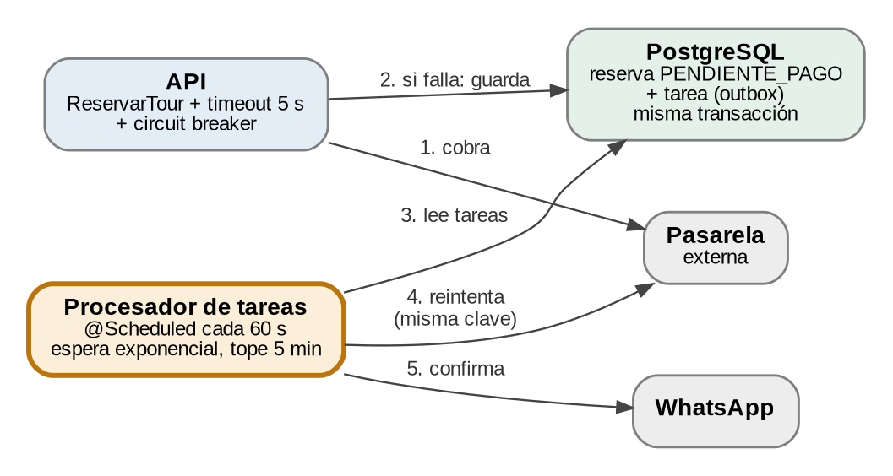
Figura 4. Alternativa A: outbox transaccional y procesador de tareas.
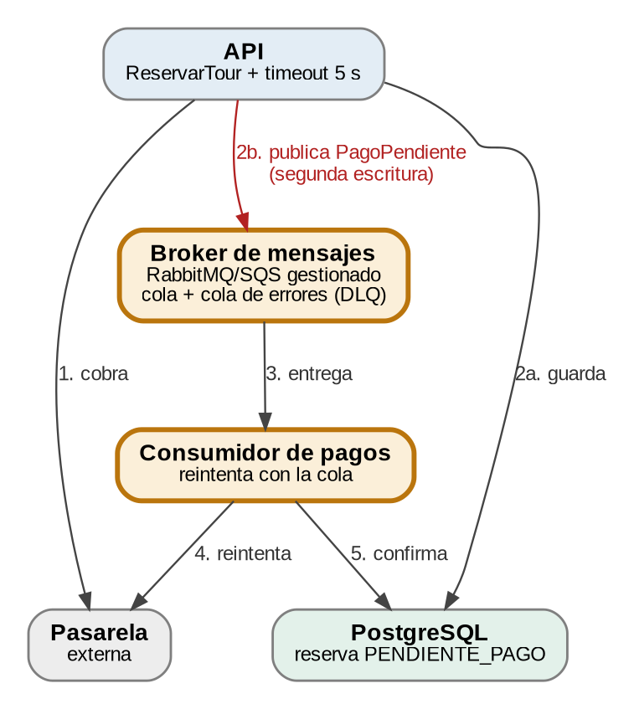
Figura 5. Alternativa B: cola de mensajes. La doble escritura (2a y 2b) es su punto débil.

Qué descartamos y por qué
También descartamos explícitamente dos ideas que suelen aparecer primero. Un microservicio de pagos habría roto el ADR-001 para resolver el problema de un solo módulo. Y una caché no ayuda aquí: acelera lecturas, pero el problema de E2 es la disponibilidad de un sistema externo, así que no mejora la medida del escenario.
Entre A y B elegimos A. La diferencia decisiva es que B termina necesitando una outbox igual para no perder reservas, así que paga el costo de A y además el de operar un broker. A cumple la medida con lo que ya tenemos.

4. E3 · Registro de la decisión (ADR)
Archivo en el repositorio: docs/architecture/adr/ADR-010-reintento-de-cobros-con-outbox.md

Paso 4. Registrar la decisión en un ADR (5 min)
ENUNCIADO
Usen la plantilla del Anexo B. El ADR debe citar el escenario, mencionar la alternativa descartada y explicar sus consecuencias, buenas y malas [4].

RESOLUCIÓN
Numeramos el ADR como 010 porque el 001 es el del monolito modular; si en el repositorio ya existe un 010, se renombra con el siguiente número libre.
ADR-010: Reintentar los cobros pendientes con outbox transaccional y procesador de tareas
Estado: Aceptado · Fecha: 31/10/2026 · Escenario: E2

Contexto
En temporada alta las reservas se multiplican por diez y la pasarela de pagos falla a ratos. Hoy ReservarTour llama a la pasarela de forma síncrona, sin límite de espera ni dónde guardar el trabajo: si la pasarela no responde, la petición se cuelga, el turista ve un error y la reserva se pierde; además los hilos bloqueados degradan el catálogo (E1).
El escenario E2 exige que, con la pasarela caída 15 minutos, se pierdan 0 reservas pagadas, se confirmen ≤ 30 minutos después de la recuperación, no haya cobros duplicados y la API responda en ≤ 6 s. Restricciones: 4 desarrolladores, 3 semanas, mantener el monolito modular (ADR-001) y las tecnologías aprobadas; toda infraestructura nueva debe justificar su costo de operación.

Alternativas consideradas
- A: tiempo de espera, reintento con espera exponencial, degradación y transacción, con el patrón outbox transaccional, circuit breaker e idempotencia. Procesador de tareas del mismo código sobre PostgreSQL.
- B: tiempo de espera, reintento por reentrega y redundancia, con una cola de mensajes gestionada (RabbitMQ o SQS), DLQ y un consumidor de pagos.

Decisión
Elegimos la alternativa A. Concretamente:
- AdaptadorPasarela implementa el puerto PasarelaPago con timeout de 5 s y circuit breaker (Resilience4j; valores iniciales: abrir con ≥ 50 % de fallas en 20 llamadas). Cada cobro lleva como clave de idempotencia el id de la reserva.
- Si la pasarela no responde, ReservarTour guarda la reserva en PENDIENTE_PAGO y una fila en tarea_pago en una sola transacción, y la API responde 202 («pago en proceso»).
- Un contenedor nuevo, el Procesador de tareas (mismo código, perfil worker), corre cada 60 s, toma las tareas vencidas con FOR UPDATE SKIP LOCKED y reintenta con esperas de 1, 2, 4 y 5 min (tope de 5 min).
- Al aprobarse el cobro, la reserva pasa a CONFIRMADA y se envía la confirmación por WhatsApp. Si pasan 2 h sin cobrar, la reserva pasa a EXPIRADA, se libera el cupo y se avisa al turista.
- Despliegue: un contenedor adicional en cada una de las 2 VM existentes; no se agregan VM ni servicios.
Cumple la medida porque: (a) la reserva y la tarea se guardan atómicamente, de modo que no hay reservas perdidas; (b) el peor caso de confirmación es el tope de espera (5 min) más el sondeo (1 min), unos 6 min frente al límite de 30; (c) la clave de idempotencia evita cobrar dos veces cuando la pasarela cobra pero la respuesta se pierde; y (d) el timeout de 5 s acota la respuesta de la API. La prueba PruebaPagoConPasarelaCaida (en src/ag10/prueba) verifica (b), (c) y (d), y que ninguna reserva se pierde, usando adaptadores en memoria; la atomicidad real de (a) la garantiza la transacción de PostgreSQL.

Consecuencias
+Cumple E2 con margen: ≈ 6 min de peor caso frente a 30 min, y sin infraestructura nueva (costo adicional ≈ US$ 0).
+Protege E1: el timeout y el circuit breaker liberan los hilos de la API cuando la pasarela falla, así que el catálogo sigue respondiendo.
+Ayuda a E4 y E5: el puerto con clave de idempotencia facilita agregar PayPal como un adaptador más, y la misma outbox sirve de base para reintentar validaciones con AUTOCOLCA.
–Consistencia eventual: el turista ve «pago en proceso» hasta unos 6 min. Se mitiga con un mensaje claro en la web y la confirmación por WhatsApp.
–Cupo retenido hasta 2 h mientras el pago está pendiente, lo que puede bloquear salidas casi llenas. Se mitiga con el TTL configurable y una métrica de reservas pendientes.
–Más carga en PostgreSQL: una consulta por minuto por instancia y una escritura extra por reserva pendiente. Se mitiga con un índice parcial sobre (estado, proximo_intento) y monitoreo.
–Riesgo con E5: un reintento de cobro no debe ejecutarse sobre una reserva cuyo boleto aún no fue validado. Se mitiga exigiendo el estado «boleto validado» antes de cobrar.
–Datos de pago: la tarea guarda solo el id de la reserva y el monto, nunca datos de tarjeta; así no se amplía el alcance de seguridad (E3).
–Memoria: el procesador consume ≈ 0,5 GB más por VM; hay que confirmar que las VM actuales lo soportan junto al pico de la API.
La alternativa B queda descartada por ahora: exige además una outbox para evitar la doble escritura, agrega infraestructura nueva y es el plan más largo para un equipo de 4 en 3 semanas. Se reevaluará si aparecen varios consumidores de eventos.

5. E4 · Evaluación cruzada
Archivo en el repositorio: docs/architecture/ruta-colca/ag10/evaluacion-cruzada.md

Paso 5. Evaluación cruzada (5 min)
ENUNCIADO
Intercambien el ADR con el grupo que tiene el escenario siguiente (E1 → E2, …, E5 → E1). El evaluador registra:

RESOLUCIÓN
Tabla 10. Evaluación cruzada al estilo ATAM (definiciones).
Tipo | Definición
Riesgo | Decisión que puede impedir cumplir un escenario.
Punto de sensibilidad | Parámetro del que depende mucho una medida (p. ej., el tiempo de espera).
Trade-off | Decisión que mejora un atributo y empeora otro.

A. Evaluación de nuestra decisión
Aplicamos el prompt P4 (evaluador ATAM) a nuestra propia decisión, mirando los cinco escenarios y no solo E2. Es lo que esperamos que encuentre el grupo evaluador. Lo que no podemos afirmar con la información disponible lo marcamos con «?».
Tabla 10a. Evaluación al estilo ATAM de nuestra decisión (ADR-010).
Tipo | Hallazgo | Escenario afectado
Riesgo | R1. Si la pasarela real no soporta clave de idempotencia ni consulta de estado, un cobro «ambiguo» (cobrado pero sin respuesta) se duplicaría al reintentar. ? | E2
Riesgo | R2. El procesador podría reintentar cobros sobre reservas con boleto aún no validado por AUTOCOLCA, cobrando un boleto inválido. | E5, E2
Riesgo | R3. API y procesador comparten VM: un pico de la API podría dejar sin CPU o memoria al procesador (o al revés). ? | E1, E2
Riesgo | R4. PostgreSQL es punto único para la outbox: si la base cae, no se guarda la reserva pendiente. Queda fuera del alcance del escenario, pero conviene decirlo. | E2
Riesgo | R5. Si la tarea o los registros incluyeran datos de pago, se ampliaría el alcance de seguridad. La decisión lo evita guardando solo id y monto. | E3
Punto de sensibilidad | S1. Tope de espera (5 min) y período de sondeo (60 s): fijan el peor caso de confirmación (≈ 6 min contra los 30 permitidos). | E2
Punto de sensibilidad | S2. Timeout de 5 s: más bajo produce falsos «pendientes» en picos; más alto ocupa hilos de la API y empeora el catálogo. | E1, E2
Punto de sensibilidad | S3. TTL de 2 h de las reservas pendientes: más corto libera cupo pero pierde ventas; más largo retiene cupos. | E2
Punto de sensibilidad | S4. Índice y tamaño del lote de la tabla de tareas: de ello depende la carga sobre PostgreSQL con 10 veces las reservas. ? | E1
Trade-off | T1. Disponibilidad frente a consistencia: se acepta la reserva sin pago confirmado. Mejora E2 pero deja al turista y a la agencia con un estado intermedio y retiene cupos. | E2 frente a la experiencia de compra
Trade-off | T2. Sondeo en lugar de broker: evita infraestructura nueva (simple y barato), pero impone una latencia mínima de 1 min y una consulta constante a la base. | E2 frente a E1
Trade-off | T3. El circuit breaker protege los hilos y el catálogo, pero puede cortar cobros que habrían funcionado cuando la pasarela está intermitente. | E1 frente a E2
Trade-off | T4. Exigir idempotencia en el puerto añade un requisito a cada adaptador futuro (p. ej., PayPal), pero deja la integración lista para ≤ 3 días-persona. | E4

En balance, la decisión ayuda a E1 (libera hilos), E4 (puerto estable) y E5 (la outbox se reutiliza); no afecta a E3 si se respeta la regla de no guardar datos de pago; y su principal tensión es con E5, porque cobrar y validar el boleto ahora dependen de un orden que hay que garantizar (R2).

B. Evaluación del ADR del otro grupo
La evaluación cruzada se hace en clase con el ADR real del grupo vecino (el que tiene el escenario siguiente, E3 · Seguridad). Como no podemos inventar lo que ese grupo decidió, dejamos la tabla preparada con las preguntas que conviene hacerle a un ADR de seguridad; los hallazgos se anotan en la columna de la derecha durante el intercambio.
Tabla 10b. Evaluación del ADR del grupo con E3 (completar en clase).
Tipo | Qué revisar en un ADR de E3 | Hallazgo en el diseño del otro grupo
Riesgo | ¿La verificación «este tour es de tu agencia» se hace en el servicio, para cada operación (modificar, borrar, leer), y no solo en el controlador o en la pantalla? ¿Hay otros caminos de escritura que la salten, como la sincronización del portal? | Si la comprobación de pertenencia del tour a la agencia se realiza solo en el controlador o en la interfaz, una operación que use otro camino —por ejemplo, la sincronización del portal— podría omitirla y permitir lecturas o cambios no autorizados. El ADR debería indicar que la autorización se aplica en el servicio de dominio o de aplicación en cada operación y que todos los caminos de escritura pasan por esa verificación. Si no lo especifica, queda como riesgo pendiente de validar mediante pruebas de autorización.
Punto de sensibilidad | ¿De dónde sale la agencia del operador (claim del token)? ¿Qué pasa si el token trae una agencia desactualizada o el operador cambia de agencia? | La decisión depende de cómo se obtiene y mantiene actualizada la agencia asociada al operador. Si se toma de un claim del token, debe aclararse quién lo emite y cómo se invalida o renueva cuando el operador cambia de agencia. Un token vigente con datos desactualizados podría autorizar operaciones con la agencia anterior. El ADR no permite confirmar este comportamiento; conviene documentar la fuente de verdad y la estrategia de actualización o revocación.
Trade-off | ¿Cuánto cuesta cada petición por la consulta extra de propiedad (E1)? ¿Qué se guarda en la auditoría y cuánto crece (E2/almacenamiento, datos personales)? | Verificar la propiedad del tour en cada petición añade una consulta o comprobación de acceso a datos, lo que puede aumentar la latencia y la carga; el impacto depende de los índices y del patrón de acceso, por lo que debería medirse. La auditoría mejora la trazabilidad, pero aumenta el almacenamiento y puede registrar datos personales. Se recomienda guardar solo los datos necesarios para investigar cambios —por ejemplo, operador, acción, recurso y fecha— y definir retención y acceso. Si el ADR no cuantifica estos efectos, quedan como aspectos por medir.

6. E5 · Modelo C4 actualizado
Archivo en el repositorio: docs/architecture/c4/ruta-colca/workspace.dsl

Paso 6. Actualizar el modelo C4
ENUNCIADO
Partan del workspace.dsl de AG-08 y reflejen su decisión: contenedores o componentes nuevos, relaciones nuevas y una vista dinámica que muestre cómo se cumple su escenario. Validen y exporten con la Structurizr CLI [5].

RESOLUCIÓN
Partimos del modelo de AG-08 (Figura 1) y cambiamos únicamente lo que el ADR-010 menciona. En el workspace.dsl todos los elementos nuevos o modificados llevan la etiqueta AG-10, que el estilo dibuja con borde naranja; así se ve de un vistazo qué cambió.
Tabla 14. Cambios en el modelo C4.
Nivel | Elemento | Cambio
Contenedor | Procesador de tareas | Nuevo. Reintenta cobros y envía confirmaciones diferidas.
Contenedor | API | Modificado. Ahora cobra con timeout y deja la reserva pendiente.
Contenedor | Base de datos | Modificado. Agrega la tabla de tareas (outbox).
Componente | ReservasController, ReservarTour, AdaptadorPasarela, RepositorioOutbox | Nuevos o modificados dentro de la API.
Relaciones | Procesador → Base de datos, Pasarela y WhatsApp; API → Pasarela y Base de datos | Nuevas, todas descritas en el ADR.
Despliegue | Procesador de tareas | Un contenedor más en cada VM existente; sin VM nuevas.

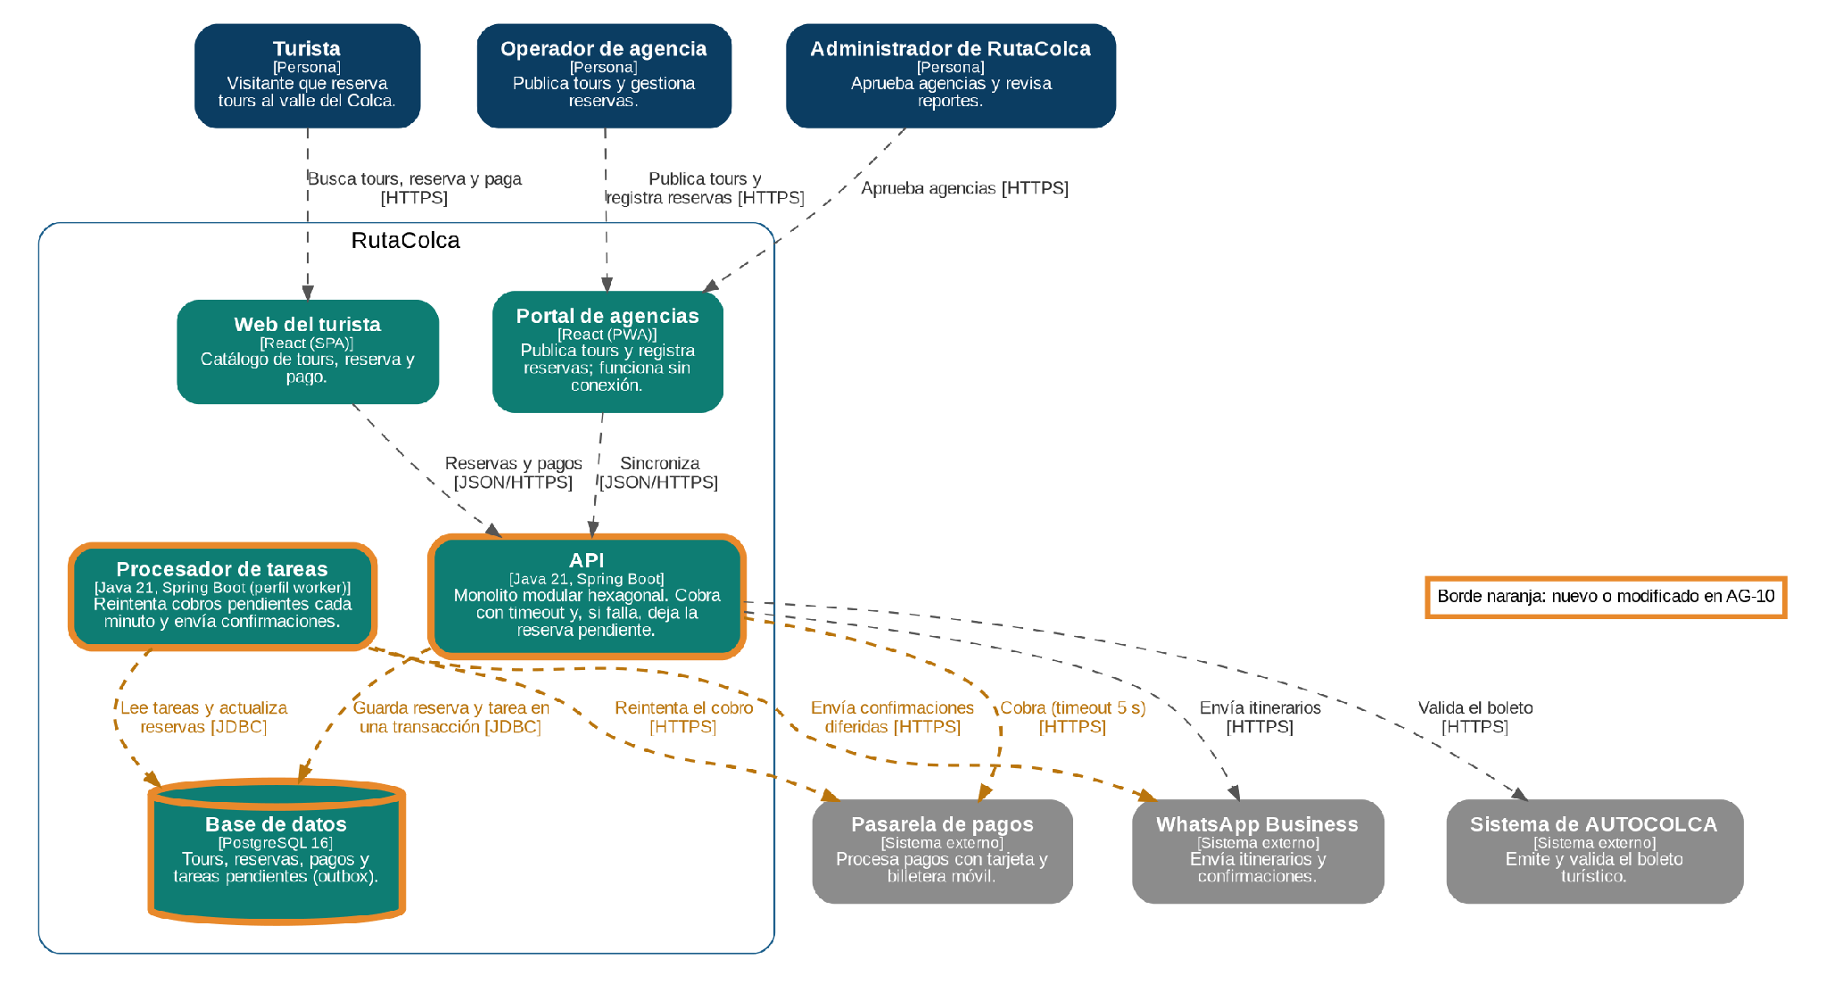
Figura 6. Contenedores de RutaColca tras la iteración de ADD. Borde naranja: nuevo o modificado.
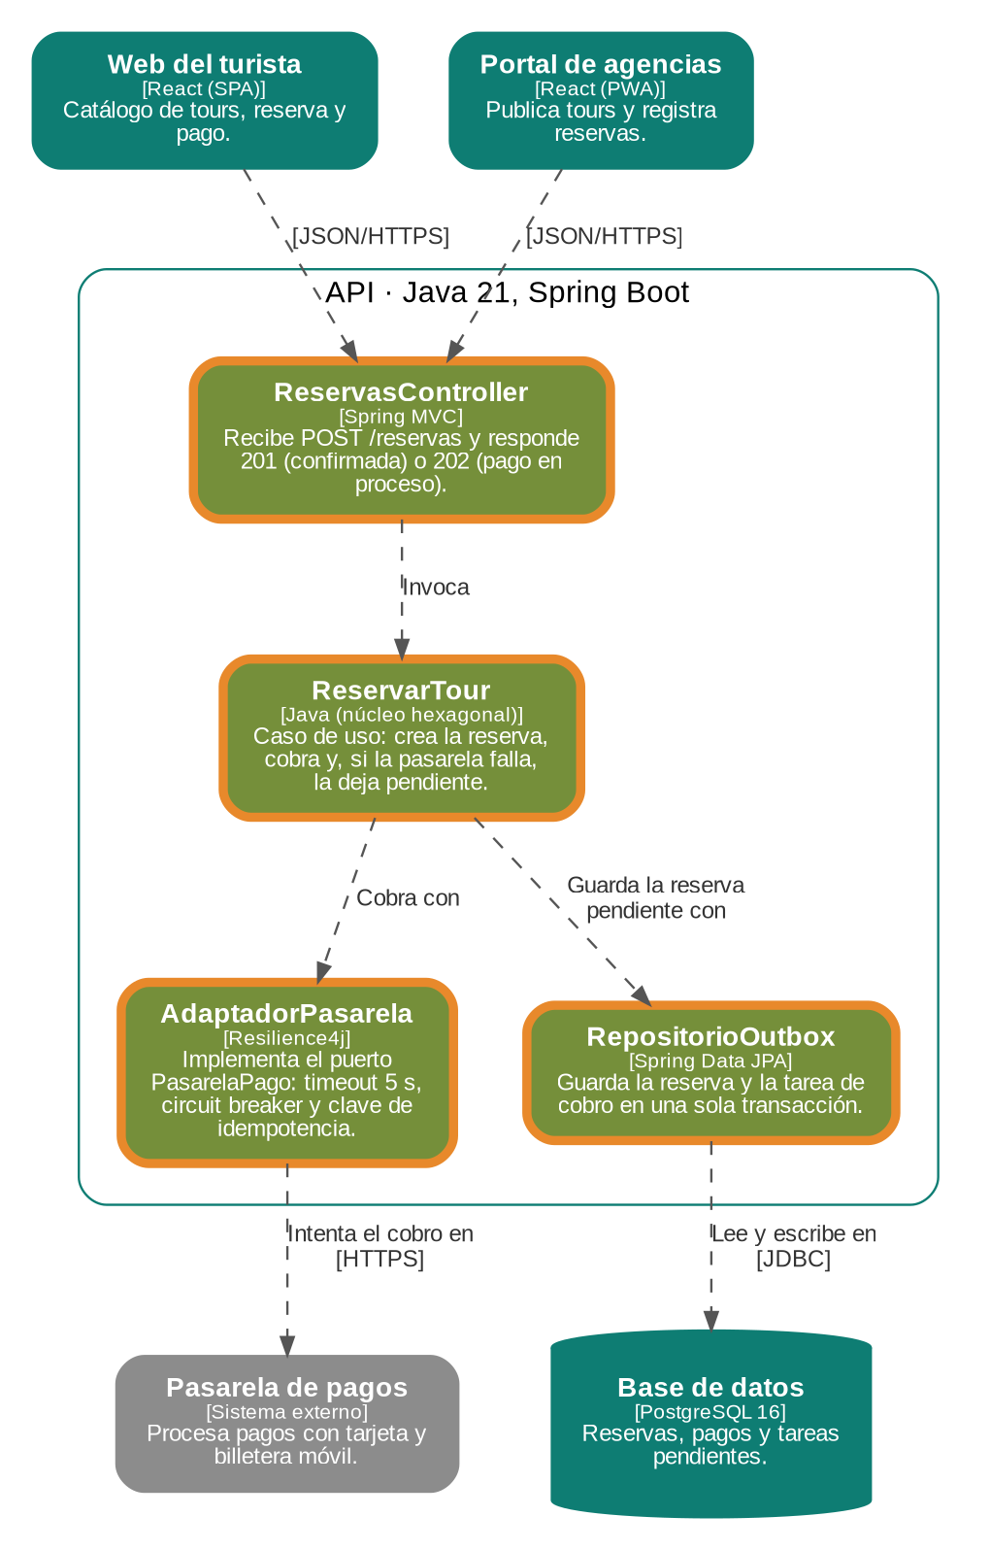
Figura 7. Componentes de la API que participan en el cobro de una reserva.
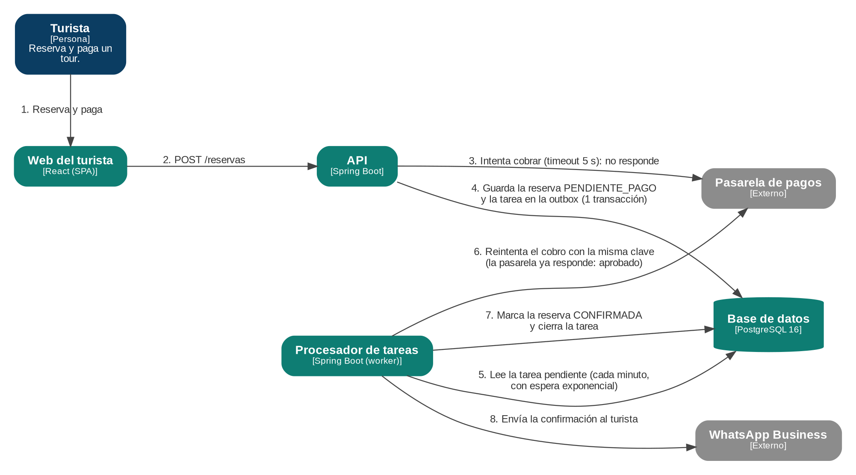
Figura 8. Vista dinámica del escenario E2: la pasarela no responde y la reserva se confirma después.
Cada paso de la vista dinámica corresponde a una relación del modelo: los pasos 1 y 2 son las relaciones de AG-08; 3 y 6 son Pasarela (desde la API y desde el procesador); 4, 5 y 7 son contra la base de datos; y 8 es hacia WhatsApp.
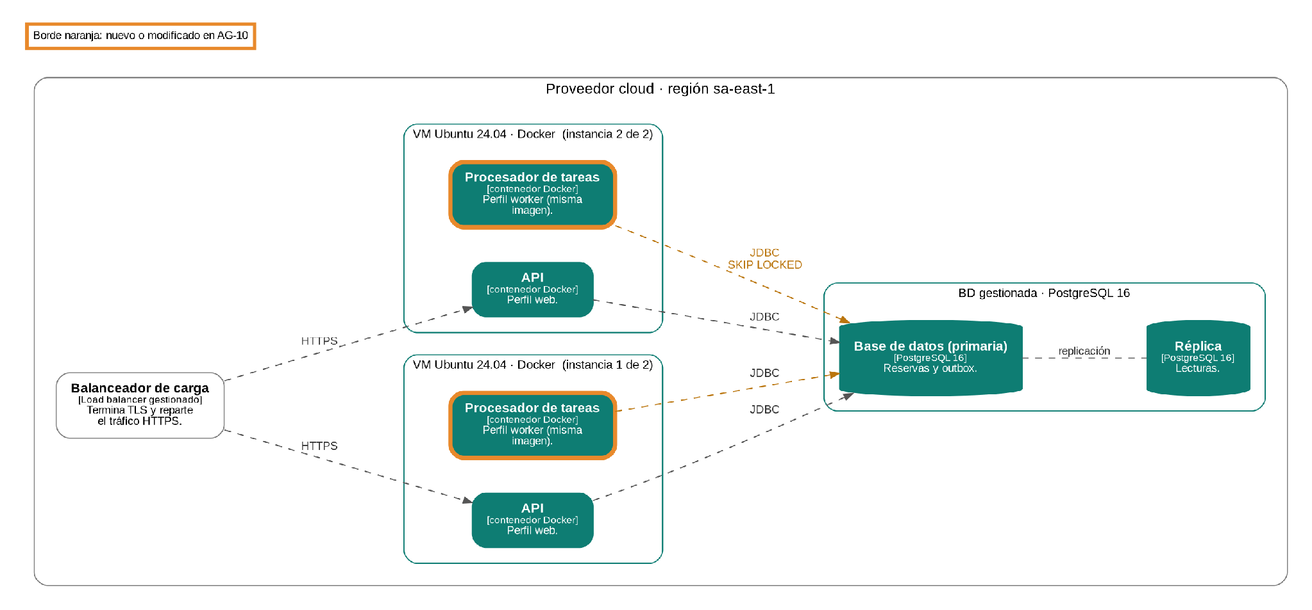
Figura 9. Despliegue en temporada alta: el procesador de tareas comparte las dos VM de la API.
Fragmento del workspace.dsl con la vista dinámica (el archivo completo está en docs/architecture/c4/ruta-colca/workspace.dsl):
dynamic ruta "PagoConPasarelaCaida" "Escenario E2: ..." {
turista -> ruta.web "Reserva y paga"
ruta.web -> ruta.api "Envía POST /reservas"
ruta.api -> pasarela "Intenta cobrar (timeout de 5 s): no responde"
ruta.api -> ruta.bd "Guarda la reserva PENDIENTE_PAGO y la tarea en la outbox"
ruta.worker -> ruta.bd "Lee la tarea pendiente (cada minuto)"
ruta.worker -> pasarela "Reintenta el cobro con la misma clave (aprobado)"
ruta.worker -> ruta.bd "Marca la reserva CONFIRMADA y cierra la tarea"
ruta.worker -> whatsapp "Envía la confirmación al turista"
autolayout tb
}

Validación y exportación con la Structurizr CLI (desde la carpeta docs/architecture/c4/ruta-colca):
structurizr.sh validate -workspace workspace.dsl
structurizr.sh export -workspace workspace.dsl -format plantuml -output exportado

# Con Docker (sin instalar nada):
docker run --rm -v "$PWD:/usr/local/structurizr" structurizr/cli validate -workspace workspace.dsl

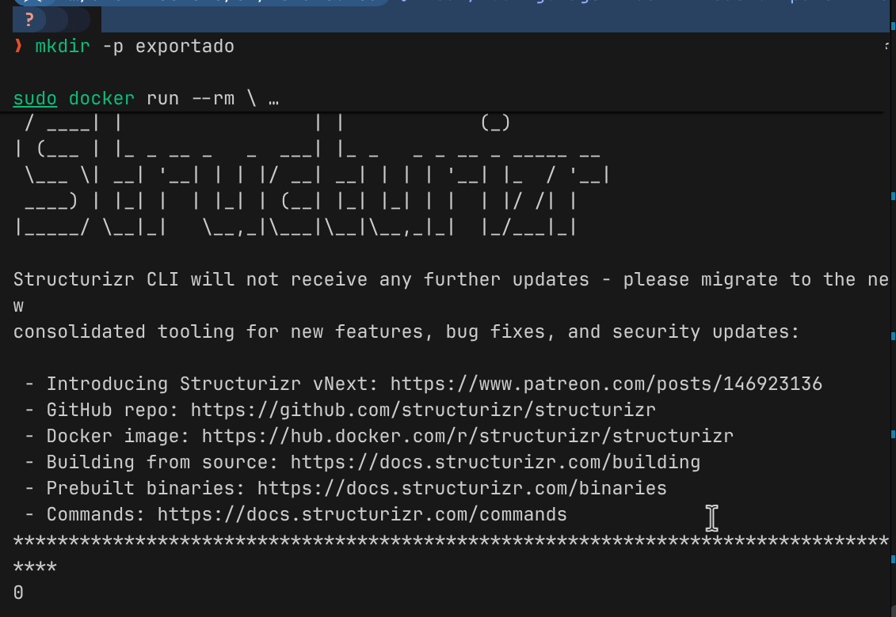

7. E6 · Prueba de concepto y función de aptitud
Archivo en el repositorio: src/ag10/ · scripts/ag10-ejecutar.sh

Paso 7. Prueba de concepto o función de aptitud
ENUNCIADO
Elijan una de estas dos opciones y súbanla al repositorio:
- Prueba de concepto en Java de la táctica o el patrón elegido (por ejemplo, un adaptador nuevo o un reintento con tiempo de espera), con una prueba que use adaptadores en memoria.
- Función de aptitud que verifique automáticamente una regla de su diseño, como ReglaDependencias del Tema 10 [6]. En un proyecto Spring, la herramienta habitual es ArchUnit.

RESOLUCIÓN
Elegimos la prueba de concepto en Java de la táctica y el patrón del ADR (timeout, reintento con espera exponencial, outbox e idempotencia), con adaptadores en memoria. Como bonus incluimos también una función de aptitud (ReglaDependencias) que protege la regla «el dominio no depende de la infraestructura», clave para que E4 siga costando 0 cambios en el dominio.
Tabla 15. Archivos de la prueba de concepto (carpeta src/ag10).
Paquete | Clases | Papel
dominio | Reserva, EstadoReserva, TareaPago, PasarelaPago, OutboxReservas, RepositorioReservas, Notificador | Reglas y puertos; no importan nada de las otras capas.
aplicacion | ReservarTour, ProcesadorTareas | Casos de uso: cobrar con degradación y reintentar con espera exponencial.
infraestructura | PasarelaSimulada, PasarelaConTimeout, OutboxEnMemoria, RepositorioReservasEnMemoria, NotificadorEnMemoria, RelojManual, Main | Adaptadores en memoria y el decorador de timeout.
arquitectura | ReglaDependencias | Función de aptitud: falla el build si el dominio importa capas externas.
prueba | PruebaPagoConPasarelaCaida | Cinco pruebas del escenario con la pasarela simulada.

Qué comprueba cada prueba
Tabla 16. Pruebas y su relación con la medida de E2.
Prueba | Qué simula | Medida que verifica
Caída de 15 min | Pasarela caída; 5 reservas; reloj simulado minuto a minuto; recuperación en el minuto 15. | 0 reservas perdidas; las 5 se confirman ≤ 30 min tras la recuperación; 5 cobros (uno por reserva); reintentos espaciados.
Cobro ambiguo | La pasarela cobra pero la respuesta se pierde. | 0 cobros duplicados gracias a la clave de idempotencia.
Timeout | Pasarela que tarda 3 s con timeout de 300 ms. | La API no espera a la pasarela y deja la reserva pendiente.
Expiración | Pasarela caída 2 h. | La reserva expira y libera el cupo; no se cobra nada.
Rechazo | La pasarela responde «rechazado». | Un rechazo explícito es definitivo y no se reintenta.

Resultado de la ejecución
Salida real de scripts/ag10-ejecutar.sh (compilación con JDK 21, demostración, pruebas y función de aptitud):
=== 1/3 Demostración del escenario E2 ===
t=00 La pasarela cae. Llegan 3 reservas.
R-001 -> PENDIENTE_PAGO
R-002 -> PENDIENTE_PAGO
R-003 -> PENDIENTE_PAGO
t=15 La pasarela se recupera.
t=18 El procesador confirma 3 reservas.
R-001 -> CONFIRMADA
R-002 -> CONFIRMADA
R-003 -> CONFIRMADA
Cobros efectuados: 3 (uno por reserva, sin duplicados)

=== 2/3 Pruebas con adaptadores en memoria ===
OK caida de 15 min: 0 reservas perdidas y confirmación <= 30 min
OK cobro ambiguo (cobra pero no responde): sin doble cobro
OK timeout corta la espera y deja la reserva pendiente
OK reserva expira tras 2 h sin cobro
OK rechazo explícito no se reintenta
Todas las pruebas pasaron.

=== 3/3 Función de aptitud: regla de dependencias ===
OK: dominio y aplicación no dependen de capas externas

En la demostración la pasarela se recupera en el minuto 15 y la reserva se confirma en el minuto 18: 3 minutos después, muy por debajo de los 30 permitidos. También comprobamos que las pruebas detectan fallos: al desactivar la idempotencia, la prueba de cobro ambiguo falla, y al meter un import prohibido en el dominio, la regla de dependencias termina con error.

Cómo se ejecuta
# Linux / macOS / Git Bash (requiere JDK 21)
bash scripts/ag10-ejecutar.sh

# Windows (cmd)
scripts\ag10-ejecutar.bat

Equivalente en un proyecto Spring
En el proyecto real, la misma regla de dependencias se escribiría con ArchUnit (no la ejecutamos aquí, queda como referencia):
@ArchTest
static final ArchRule dominio_sin_dependencias_externas =
noClasses().that().resideInAPackage("..dominio..")
.should().dependOnClassesThat()
.resideInAnyPackage("..aplicacion..", "..infraestructura..");

Qué no cubre la prueba de concepto
- El circuit breaker (Resilience4j) no está implementado en la prueba de concepto: sí están el timeout, el reintento con espera exponencial, la outbox y la idempotencia.
- La outbox es en memoria; la atomicidad real depende de la transacción de PostgreSQL y de SKIP LOCKED, que no se ejercitan aquí.
- La pasarela es simulada: la idempotencia de la pasarela real hay que confirmarla (riesgo R1).

8. E7 · Bitácora de uso de IA
Archivo en el repositorio: docs/architecture/ruta-colca/ag10/bitacora-ia.md

Paso 8. Bitácora de uso de IA
ENUNCIADO
Registren los prompts P1 a P5 en bitacora-ia.md: qué aceptaron, qué rechazaron o corrigieron y quién verificó.

RESOLUCIÓN
Herramienta: Claude (Anthropic), en claude.ai, 31/10/2026. Datos personales o credenciales pegados en los prompts: ninguno. Los prompts P1 a P5 son los sugeridos en la guía del caso; el contexto que se pegó fue el enunciado y los resultados de cada paso.
Tabla 17. Bitácora de uso de IA.
Prompt | Qué aceptamos | Qué rechazamos o corregimos | Quién verificó
P1 · Cuestionar la priorización | Las preguntas sobre el p95 actual (E1), la idempotencia de la pasarela (E2), el claim de agencia en el token (E3) y el boleto invalidado después del cobro (E5). Las llevamos a la sección de supuestos. | No cambiamos ninguna calificación; el prompt pedía solo preguntas, y mantuvimos E2 como único (A, A). | Rodrigo
P2 · Iteración de ADD asistida | Las dos alternativas (A: outbox + procesador; B: cola de mensajes) y su comparación en tácticas, costo y riesgos. | Corregimos que el procesador no necesita una VM nueva: lo desplegamos en las VM existentes para respetar la regla del costo de operación. Descartamos microservicios y caché (errores frecuentes del caso). Ajustamos los costos, que son estimaciones y no cotizaciones. | Christian
P3 · Revisar el ADR | Hacer medibles las frases vagas: «6 min de peor caso», «≤ 6 s», «0 duplicados». Incluir consecuencias negativas con su mitigación. | Quitamos afirmaciones que no podíamos sostener, como un costo exacto del broker, y las dejamos como estimación. | Sergio
P4 · Evaluador ATAM | Los riesgos R1 a R5, los puntos de sensibilidad S1 a S4 y los trade-offs T1 a T4, incluyendo el riesgo cruzado con E5. | Marcamos con «?» lo que no se puede afirmar sin datos (idempotencia real de la pasarela, memoria de las VM). La evaluación del ADR del otro grupo se hace en clase con su documento real. | Renzo
P5 · Cambios en el modelo | Contenedor y componentes nuevos, relaciones y vista dinámica de 8 pasos; etiqueta AG-10 para resaltar los cambios. | No tocamos elementos que el ADR no menciona. Los comentarios en línea del archivo se movieron a líneas propias por prudencia con el parser. Pendiente: correr structurizr validate; la IA no pudo ejecutarlo. | Sergio

9. Entregables, socialización y cierre

9.1 Entregables
Tabla 11. Entregables y ubicación en el repositorio del grupo.
Código | Archivo en el repositorio | Parte | En este informe
E1 | docs/architecture/ruta-colca/ag10/utilidad.md | A | Sección 2
E2 | docs/architecture/ruta-colca/ag10/alternativas.md | A | Sección 3
E3 | docs/architecture/adr/ADR-010-reintento-de-cobros-con-outbox.md | A | Sección 4
E4 | docs/architecture/ruta-colca/ag10/evaluacion-cruzada.md | A | Sección 5
E5 | docs/architecture/c4/ruta-colca/workspace.dsl (actualizado y exportado) | B | Sección 6
E6 | src/ag10/ (prueba de concepto y función de aptitud) con su prueba | B | Sección 7
E7 | docs/architecture/ruta-colca/ag10/bitacora-ia.md | A y B | Sección 8

9.2 Preguntas para la socialización
- ¿Qué escenario quedó como (A, A) y por qué? E2 (disponibilidad). Es muy importante para el negocio, porque cada cobro perdido en julio es dinero y confianza, y es difícil con la arquitectura actual, porque la API cobra de forma síncrona y no guarda nada si la pasarela falla.
- ¿Qué alternativa descartaron y qué la hizo perder? La B, la cola de mensajes. Perdió porque, para no perder reservas, igual necesita una outbox (la doble escritura es su punto débil), agrega infraestructura nueva con costo de operación y es la opción más larga para 4 personas en 3 semanas.
- ¿Qué trade-off introduce su decisión y cómo lo mitigan? Disponibilidad frente a consistencia: la reserva se acepta sin pago confirmado y el turista ve «pago en proceso» hasta unos 6 min. Lo mitigamos con un mensaje claro, la confirmación por WhatsApp, un TTL de 2 h y métricas de tareas pendientes.
- ¿Su decisión ayuda o perjudica a otro escenario? Ayuda a E1: el timeout y el circuit breaker liberan hilos cuando la pasarela falla, así que el catálogo sigue respondiendo. Y tiene una tensión con E5: un reintento de cobro no debe correr sobre un boleto sin validar, por eso exigimos el estado «boleto validado» antes de cobrar.

9.3 Autoverificación con la rúbrica
Tabla 18. Autoverificación contra la rúbrica (Tabla 12).
Criterio | Dónde se cumple | Estado
Escenario | E1 · Paso 2: seis partes y una medida verificable con prueba y métricas. | Listo
Tácticas y patrón | E2 · Paso 3: tácticas del Anexo A y patrones justificados con la medida. | Listo
Alternativas | E2 · Tabla 9: dos opciones comparadas en costos, riesgos y restricciones. | Listo
ADR y C4 | E3 (ADR-010), E5 (modelo C4 con vista dinámica) y E6 (prueba de concepto y función de aptitud). | Falta correr la validación con la CLI
Evaluación e IA | E4 (riesgos, sensibilidades y trade-offs) y E7 (bitácora). | Falta la evaluación del ADR vecino y los nombres en la bitácora

9.4 Supuestos y límites de este trabajo
- Se asumió que somos el grupo con el escenario E2 (Disponibilidad). Si su grupo es otro, la estructura sirve pero el contenido hay que rehacerlo.
- Las cifras de días-persona y de costo mensual son estimaciones, no cotizaciones.
- Se asumió que la pasarela real acepta una clave de idempotencia o permite consultar el estado de un cobro (riesgo R1).
- Los diagramas de este informe se dibujaron con Graphviz a partir del modelo; la exportación oficial con la Structurizr CLI queda a cargo del equipo.
- La evaluación cruzada del ADR del otro grupo se completa en clase con su documento real.

Referencias
[1] H. Cervantes and R. Kazman, Designing Software Architectures: A Practical Approach. Boston, MA, USA: Addison-Wesley, 2016.
[2] L. Bass, P. Clements, and R. Kazman, Software Architecture in Practice, 4th ed. Boston, MA, USA: Addison-Wesley, 2021.
[3] R. Kazman, M. Klein, and P. Clements, “ATAM: Method for architecture evaluation,” Software Engineering Institute, Carnegie Mellon University, Pittsburgh, PA, USA, Tech. Rep. CMU/SEI-2000-TR-004, 2000.
[4] M. Nygard, “Documenting architecture decisions,” Cognitect Blog, Nov. 15, 2011. [Online]. Available: https://cognitect.com/blog/2011/11/15/documenting-architecture-decisions
[5] Structurizr, “Structurizr CLI,” GitHub repository. [Online]. Available: https://github.com/structurizr/cli (accessed Oct. 11, 2026).
[6] N. Ford, R. Parsons, P. Kua, and P. Sadalage, Building Evolutionary Architectures, 2nd ed. Sebastopol, CA, USA: O’Reilly Media, 2022.
[7] OWASP Foundation, “OWASP API Security Top 10 – 2023,” 2023. [Online]. Available: https://owasp.org/API-Security/editions/2023/en/0x11-t10/

Anexo
Repositoio GitHub: https://github.com/renzogeomar/AG-08_CS_Estrada_Mamani_Yana_Estefanero.git

